Замена замка передней двери.
Поднимаем стекло и снимаем обивку двери (см. «Замена обивки двери»).
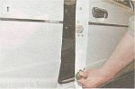
С торцевой стороны двери крестообразной отверткой отворачиваем два винта крепления заднего желобка...

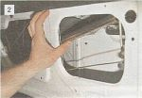
...и, чуть опустив, выводим язычок из паза и отодвигаем его в сторону.

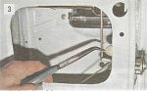
Шлицевой отверткой или плоскогубцами отсоединяем тягу кнопки выключения замка.

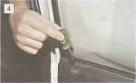
Замок можно снять и с тягой, отвернув кнопку выключения замка (см. «Замена обивки двери»).

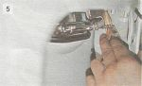
Отсоединяем тягу выключателя замка наружной ручки двери.

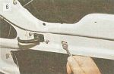
Ключом «на 8» отворачиваем гайку крепления переднего желобка, отодвигаем пластиковый фартук и, опуская желобок, выводим его из зацепления со стойкой рамки поворотного стекла.

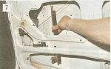
Вынимаем передний желобок из двери.

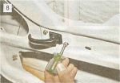
Крестообразной отверткой отворачиваем два винта крепления внутренней ручки двери...

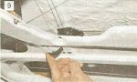
...и утапливаем ручку внутрь двери.

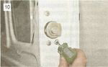
Крестообразной отверткой отворачиваем три винта крепления замка...

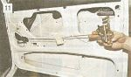
...и вынимаем его из двери вместе с тягой и внутренней ручкой.

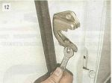
Отметив фломастером положение фиксатора на стойке, ключом «на 10» отворачиваем три болта крепления...

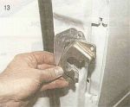
...и снимаем со стойки фиксатор двери вместе с регулировочными прокладками. (Сохраняем их при установке нового фиксатора).

Смазываем новый замок смазкой «Литол-24» или техническим вазелином, подсоединяем к нему тягу с ручкой и устанавливаем на машину в порядке, обратном снятию. Устанавливаем фиксатор. При необходимости, ослабив затяжку винтов фиксатора, перемещаем его по стойке в пределах прорезей под винты. Добиваемся четкой работы замка. Если замечаний к работе замка нет, собираем дверь.

